詳細についてはそれぞれの
ホームページでご確認ください。

☀ 助 成 金 情 報 ☀

(公財)都市緑化機構 2013花王・みんなの森づくり活動助成
【対象団体】国内で身近な緑を守り育てる活動（森づくり活動）に取り組んでいる団体。国内で子どもたちに緑との触れ合いの機会を創出する活動（環境教育活動）に取り組んでいる団体。
【助成期間】2014年3月〜2017年3月までの３年間
【支援内容】森づくり活動と環境教育活動に要する費用を対象として、１＆２年目各50万円/年、３年目25万円を上限。
【〆切】１０月３１日（木）消印有効
【問合せ】公益財団法人都市緑化機構 花王・みんなの森づくり活動助成事務局 〒101-0051千代田区神田神保町3-2-4
田村ビル２階 ☎03-5216-7191 FAX03-5216-7195
http://urbangreen.or.jp/ug/blog/press_2013mori_star/

（公財）JKA補助事業部 東日本大震災復興支援補助
【対象団体】NPO法人、財団法人、社団法人、社会福祉法人、更生保護法人、商工会および商工会議所、大学に所属する研究者（大学生・大学院生は除く）
【対象活動】被災地域および被災者受入地域における支援拠点・ネットワークづくり活動や、高齢者、児童、障害者等を対象とした生活支援（メンタルケアや教育支援等）活動、被災地域の記録活動ほか。
【補助金額】１件あたり300万円以内
【〆切】１０月４日（金）
【問合せ】公益財団法人JKA補助事業部 公益・福祉振興事業課 〒102-8011 千代田区六番町4-6 英全ビル
お問い合せはホームページにある「お問い合わせ」よりフォームをご利用ください。http://www.ringring-keirin.jp/

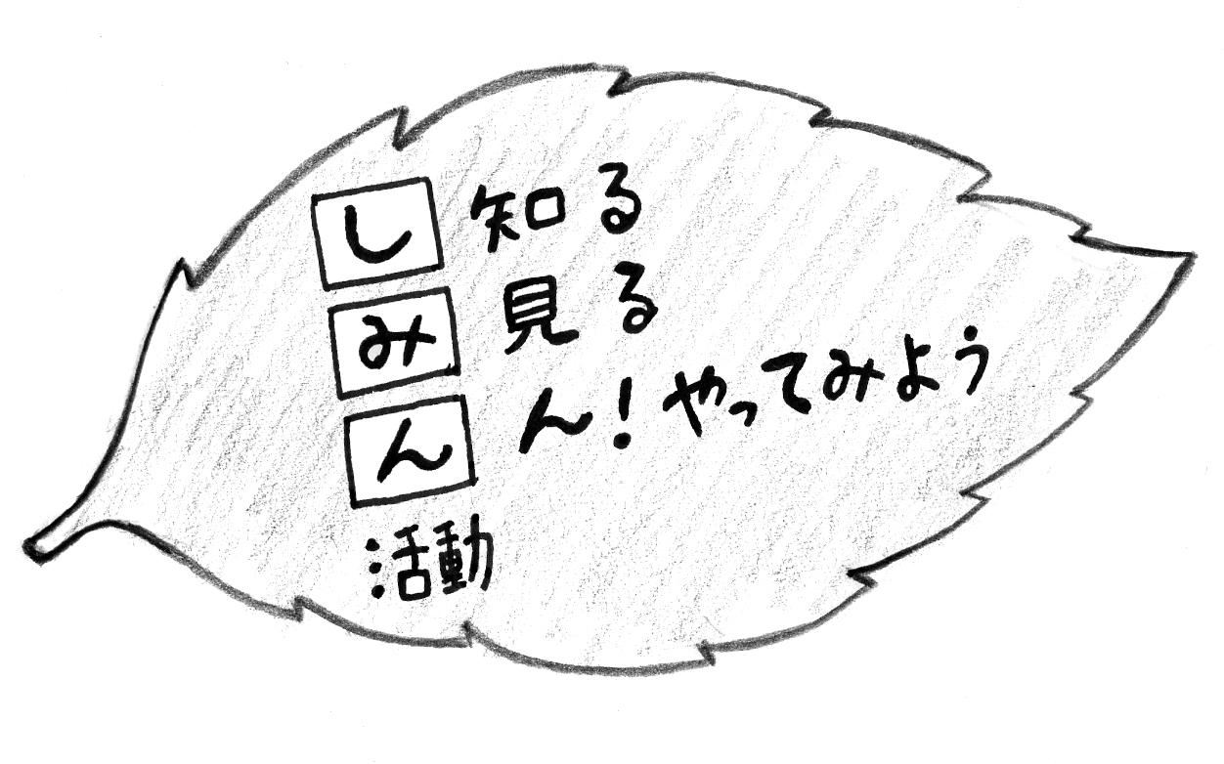
センターのキャッチコピー

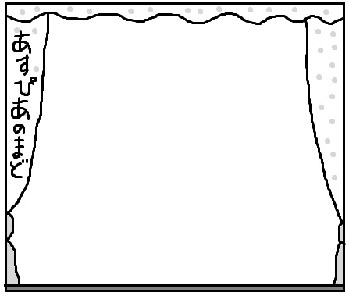

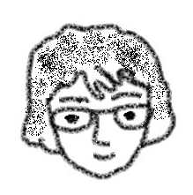
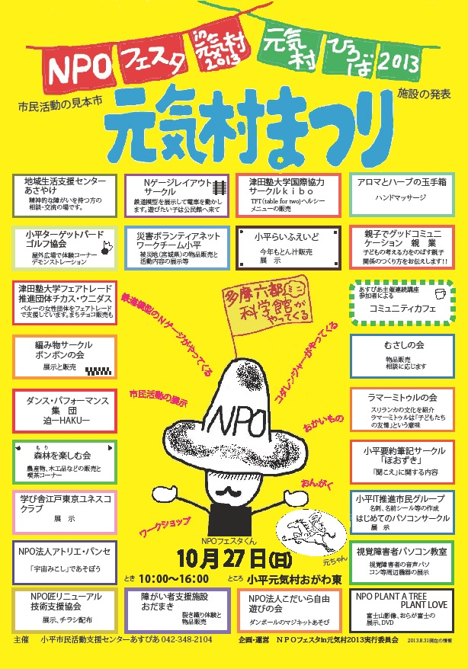
あすぴあだより
市民活動パワーアップ講座
「カフェ体験で仲間づくり」
自分たちの住むまちがもっと暮らしやすいまちになったら…
そう考えたら、仲間を作って動き出しましょう。
コミカフェ体験できっと仲間が見つかります。

【日程・プログラム】NPOフェスタ以外は10:00〜12:00
９月２６日（木）オリエンテーション
１０月 ３日（木）仲間づくりの話を聞く
１０月１０日（木）コミュニティ・カフェ見学
１０月１７日（木）NPO フェスタ出店の準備
１０月２７日（日）NPOフェスタでカフェ開店！
１０月３１日（木）まとめとこれから

【場所】小平市民活動支援センターあすぴあ会議室ほか
【定員・対象】１５名、テーマに関心のある子育て世代の方
【保育】１５人（１歳から就学前まで。お菓子代100円/回）
【申込み】９月１９日までにあすぴあへ（先着順）
★詳しくは公共施設にあるチラシをご覧ください。
2010.4.1からNPO法人小平市民活動ネットワークが指定管理者として小平市民活動支援センターの管理運営をしています。
お問合せは小平市民活動支援センターあすぴあへ
☎ 042-348-2104、9:00〜17:00
（月・祝および奇数月第２日曜休館）
NPOフェスタでのアンケート回収を、携帯電話でQRコードを読み取る方式でもできるようにしました。先日の全体会でも試してもらい、大きさには関係がないことがわかりました。読み取り可能機種をお持ちの方はぜひ回答を送ってください。いつも通りの紙のアンケート用紙もあります。

NPOフェスタ参加団体全体会
9月6日（金）夜
参加団体の交流も兼ねて当日の展示会場ごとに集まり、自由に話し合いをしました。主催者側は各テーブル
をまわって質問や要望
に応えました。今年の
スタンプシールラリー
は、シールを渡す時に
自己紹介と握手をし、
5色集めた人には景品
が出ることになりまし
た。
★★★★★★★★★★★★★★★★★★★★★★
交流スペースでは、「安心・安全ウォークネット塁」の活動を展示しています。
★★★★★★★★★★★★★★★★★★★★★★

